Rapport de projet
Prédiction d’insuffisance cardiaque

IA01 11-12/2025
Max DIECHTIAREFF—HUCK – Paul-Louis LEDOUX



Introduction

Dans le cadre du projet, nous nous somme donc intéressé au dataset proposé « heart ». Ce dataset représente le résultat de plusieurs études sur 918 patients dont celle de Cleveland que nous avions déjà étudié dans un TD/TP. Il regroupe 11 variables cliniques que sont l’age, le sex, le type de douleur thoracique (ChestPainType), la pression artérielle au repos, le taux de cholestérol, la glycémie à jeun, les résultats de l’électrocardiogramme au repos, la fréquence cardiaque maximale atteinte, la présence de douleur à l’effort (ExerciceAngina), la dépression du segment ST (Oldpeak) et enfin la pente du segment ST au pic de l’exercice (ST_Slope).
L’objectif que nous allons tenter d’atteindre est le suivant : Essayer de prédire en fonction des données explicatives si le patient est susceptible d’être malade ou non.
Pour ce faire, nous allons donc dans une première partie étudier les données pour comprendre leur nature. Ensuite, ces données seront nettoyées et préparées. Puis on étudiera plusieurs algorithmes d’apprentissage automatique en analysant leur résultat. Enfin, on cherchera à déterminer quel algorithme nous donne les meilleurs résultats.

Table des matières
Introduction 1
I. Analyse Exploratoire des données 3
I. Distribution et répartition des données 4
II. Influence des variables sur la maladie 5
III. Préparation et nettoyage des données 5
I. Traitement des données manquantes 6
II. Traitement des données aberrantes 6
III. Encodage des variables catégorielles 7

Analyse Exploratoire des données

Avant d'appliquer des algorithmes, nous avons réalisé une analyse visuelle approfondie pour comprendre la structure du jeu de données, identifier les variables influentes et repérer les anomalies potentielles. Pour cela, nous avons utilisé les bibliothèques Python Seaborn et Matplotlib.

Distribution et répartition des données

Pour les variables continues, nous avons utilisé des boxplots pour visualiser la dispersion des variables. Nous avons appliqué des boxplots pour l’age, RestingBP, Cholesterol, MaxHR.
Cela nous a permis de valider que la majorité des données suivent une distribution normale ou proche. De plus, nous avons pu voir qu’il y avait des données qui paraissaient aberrantes car en dehors des bornes du boxplot.
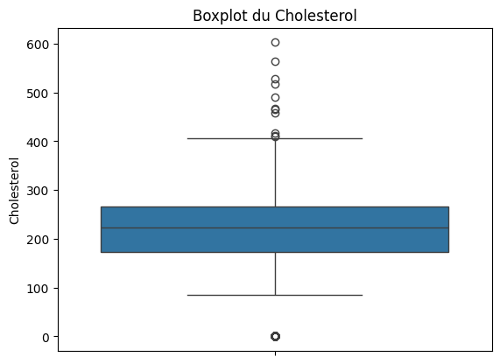 | 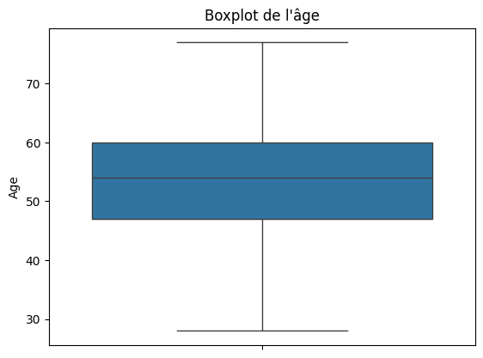 | 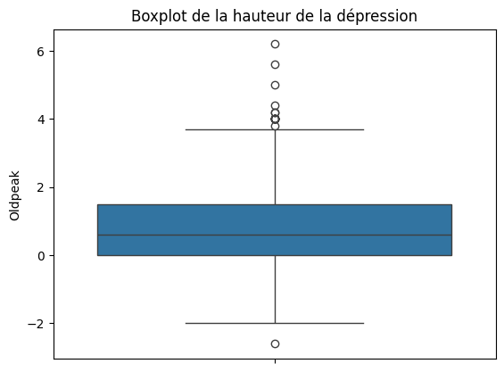
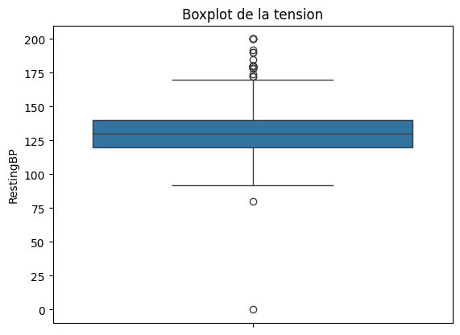 | 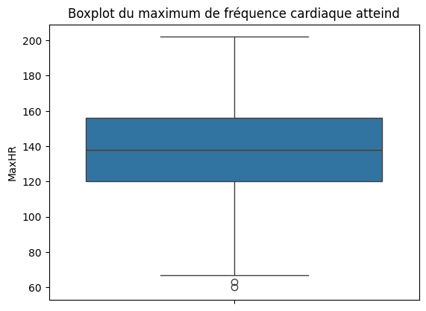
On peut remarquer la présence de points extrêmes pour le Cholesterol, la tension et a dépression. En effet, les points nul pour la tension le cholesterol et la depression sont physiquement impossibles. Ce sont donc des données manquantes.
Concernant les valeurs élevées pour le cholestérol, la tension et la dépression, nous avons poussé un peu plus loin la recherche avant de les supprimer définitivement. Voici les bornes des boxplots et le nombre d’outliers identifiés (après imputation des 0) :
 | Nombre d’outliers | Borne inf | Borne sup
RestingBP | 27 | 90 | 170
Cholesterol | 41 | 134.5 | 346.5
MaxHR | 2 | 66 | 210
Oldpeak | 16 | -2.25 | 3.75

Au premier abord, on pourrai simplement tout supprimer, mais en étudiant si ces points spécifiques ne sont pas plutôt des indicateurs très fort de maladie, on se rend compte qu’il vaut mieux les garder.
RestingBP  241 200.0 1  365 200.0 1  399 200.0 1  732 200.0 1  759 192.0 1 | Cholesterol  149 603.0 1  616 564.0 0  76 529.0 1  30 518.0 1  250 491.0 1 | MaxHR  390 60 1  370 63 1 | Oldpeak  850 6.2 1  771 5.6 1  166 5.0 1  900 4.4 1  702 4.2 0
On voit clairement ici que ces valeurs identifiées comme aberrantes ont un sens puisqu'elles traduisent presque toutes une maladie.
Pour les données catégorielles, nous avons généré des countplots. Cela nous a notamment permis de voir que la variable expliquée « HeartDisease » est relativement bien équilibrée. Cela est un point positif.

Influence des variables sur la maladie
Nous avons généré des countplots avec l’argument hue=’HeartDisease’ pour les variables catégorielles.
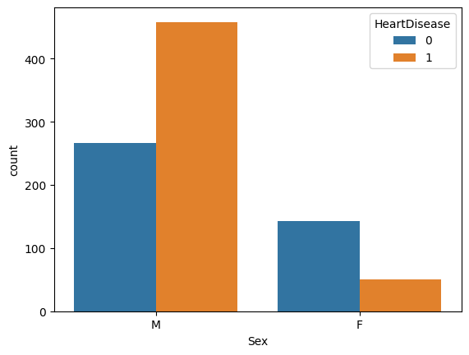 | 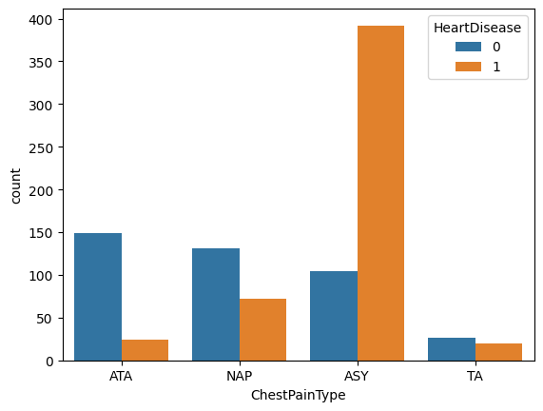 | 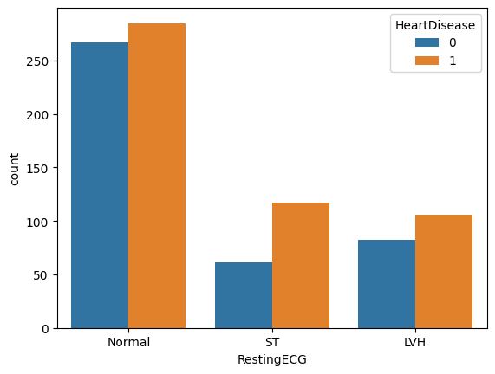
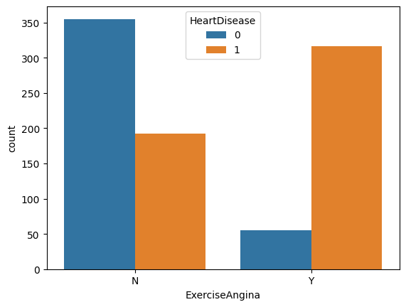 | 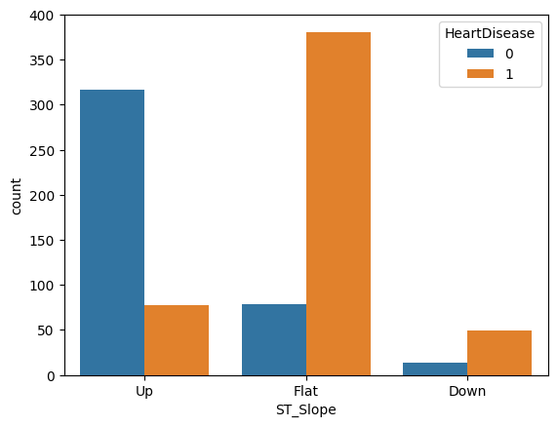 | 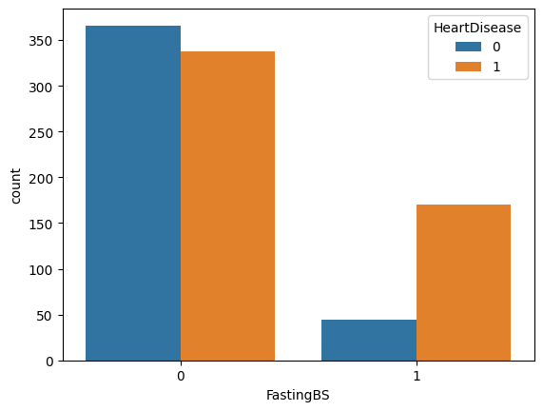
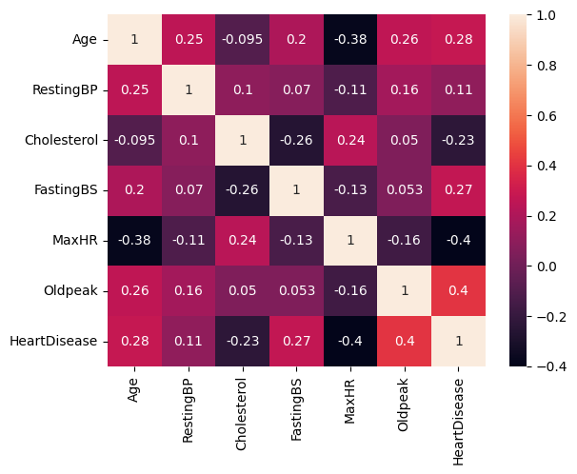
Ces countplots, confirment que toutes les variables catégorielles ont une influence sur la variable expliquée.
Pour les variables continues nous avons généré une heatmap :
On peut observer que toutes les variables sont biens corrélées avec la ‘HeartDisease’ et de manière modérée entre elles.

Note : MaxHR (Fréquence cardiaque max) est corrélée négativement avec la maladie : plus le cœur peut battre vite à l'effort, plus il est sain.

Préparation et nettoyage des données
Après avoir identifié la structure et les anomalies de notre jeu de données lors de l'analyse exploratoire, nous consacrons cette partie au traitement des valeurs manquantes et à la transformation des variables afin de fournir une base saine et exploitable à nos algorithmes de prédiction.

Traitement des données manquantes
Comme relevé lors de l'analyse exploratoire, les variables Cholesterol et RestingBP (pression artérielle) contiennent des valeurs à 0, ce qui est physiologiquement impossible pour un patient vivant. Ces zéros ne sont pas des mesures réelles mais correspondent à des données manquantes.
Afin de ne pas réduire la taille de notre jeu de données en supprimant ces lignes (ce qui nous ferait perdre de l'information sur les autres variables), nous avons opté pour une stratégie d'imputation par la moyenne :
- Filtrage : Nous avons d'abord isolé les valeurs valides (différentes de 0) pour calculer une moyenne représentative. Inclure les 0 dans le calcul aurait artificiellement tiré la moyenne vers le bas, faussant l'imputation.
- Remplacement : Les valeurs à 0 ont ensuite été remplacées par cette moyenne calculée sur les données réelles.

Traitement des données aberrantes
Après avoir traité les données manquantes, nous avons cherché à quantifier précisément les valeurs aberrantes repérées visuellement lors de l'analyse exploratoire. Pour ce faire, nous avons appliqué la méthode de l'Écart Interquartile sur les variables numériques (Age, RestingBP, Cholesterol, MaxHR, Oldpeak).
Cette méthode permet de définir des bornes statistiques pour chaque variable :
- L'IQR représente l'étendue des 50% de données centrales (Q3 - Q1).
- Les bornes sont calculées en étendant cet écart de 1,5 fois de chaque côté [Q1 –1.5*IQR ; Q3+1.5*IQR]
Tout patient dont les mesures se situent en dehors de ces seuils est considéré comme un outlier.
Ce calcul nous a permis de générer :
- Un tableau des seuils : Qui définit mathématiquement à partir de quel niveau une tension ou un taux de cholestérol est considéré comme "hors norme" dans ce dataset.
 | Lower | Upper
Age | 27.5 | 79.5
RestingBP | 90 | 170
Cholesterol | 134.5 | 346.5
MaxHR | 66 | 210
OldPeak | -2.25 | 3.75

- Un masque de filtrage : Qui nous permet de compter exactement le nombre de valeurs concernées (par exemple, les 41 cas de cholestérol élevé) et de calculer le pourcentage total de lignes impactées par au moins une anomalie.
Bien que la méthode statistique de l'écart interquartile (IQR) ait identifié plusieurs valeurs comme étant "aberrantes" (notamment pour le Cholestérol, la Pression Artérielle et l'Oldpeak), nous avons pris la décision de ne pas les supprimer.
Cette décision repose sur deux observations majeures effectuées lors de l'analyse exploratoire :
- Les valeurs identifiées (ex: tension > 170 ou cholestérol > 400) bien que statistiquement rares, restent physiologiquement possibles. Elles ne relèvent pas d'erreurs de saisie ou de capteur, mais traduisent des états de santé critiques.
- Comme nous l'avons noté précédemment, la quasi-totalité de ces outliers correspond à des patients atteints d'une maladie cardiaque. Ces points extrêmes sont donc des signaux forts pour notre modèle.

Encodage des variables catégorielles
Afin de transformer nos variables textuelles en données numériques exploitables par nos modèles, nous avons adopté une approche hybride combinant deux techniques d'encodage distinctes. Ce choix a été dicté par la nature spécifique de chaque variable :
1. Label Encoding (pour les variables binaires) : Nous avons appliqué un encodage binaire simple sur les variables ne présentant que deux modalités, telles que Sex (M/F) et ExerciseAngina (Y/N).
Ces variables ont été directement transformées en 0 et 1.
Pour des variables binaires, cette méthode est la plus efficace. Elle permet de conserver une seule colonne sans perte d'information et sans alourdir inutilement le jeu de données (contrairement au One-Hot qui aurait créé deux colonnes parfaitement corrélées pour le sexe).
2. One-Hot Encoding (pour les variables nominales complexes) : Pour les variables comportant plus de deux catégories, comme ChestPainType (4 types), RestingECG ou ST_Slope, nous avons utilisé le One-Hot Encoding.
On créé une nouvelle variable binaire pour chaque valeur possible de chaque variable catégorielle. Cette méthode est indispensable ici pour éviter d'introduire une fausse hiérarchie. Si nous avions utilisé un Label Encoding (1, 2, 3, 4), le modèle aurait pu interpréter à tort que le type de douleur 4 est “supérieur” au type 1. Le One-Hot Encoding place toutes les catégories sur un pied d’égalité mathématique.

Modèles de prédiction

Arbre de décisions
Pour notre première approche de modélisation prédictive, nous avons sélectionné l'algorithme des arbres de décision (DecisionTreeClassifier). Ce choix est motivé par la nature médicale de notre problème : contrairement aux modèles dits "boîte noire", les arbres de décision offrent une interprétabilité immédiate. Ils permettent de générer des règles de diagnostic claires (par exemple : "Si le patient a une dépression ST supérieure à 1.5 et un âge supérieur à 55 ans, alors il est à risque"), ce qui est indispensable pour une validation par des experts de santé.
Notre démarche d'optimisation s'est déroulée en deux étapes successives pour garantir la robustesse du modèle.

1. Recherche de la profondeur optimale (Approche univariée)
Dans un premier temps, nous avons cherché à contrôler la complexité de l'arbre en influant sur son hyperparamètre principal : la profondeur maximale (max_depth). Un arbre trop profond apprend par cœur les données d'entraînement, capturant le bruit plutôt que la tendance, tandis qu'un arbre trop superficiel manque de précision (sous-apprentissage).
Nous avons donc entraîné itérativement des modèles avec des profondeurs croissantes et comparé leurs performances sur les jeux d'entraînement et de test.

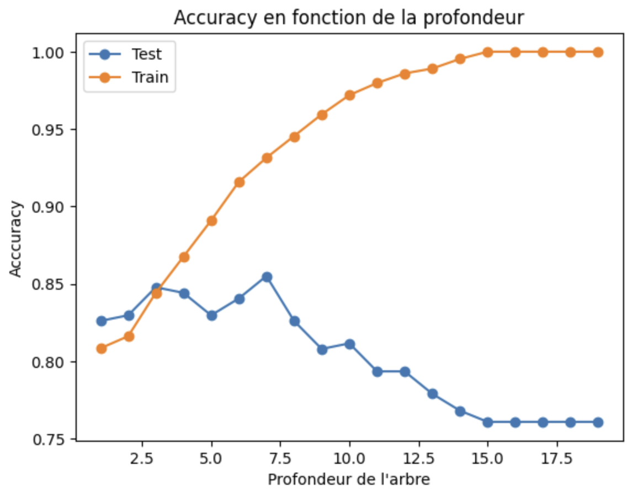 | 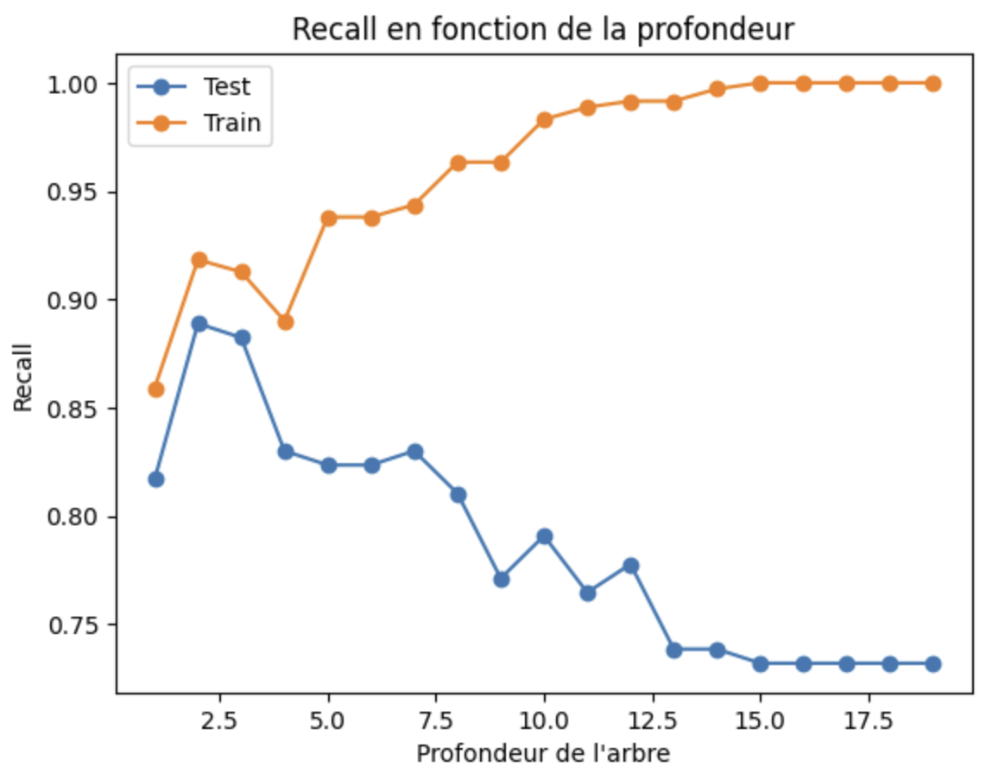

2. Optimisation fine par Grid Search (Recherche sur grille)
Afin d'affiner cette première estimation et de trouver la meilleure combinaison globale d'hyperparamètres, nous avons mis en œuvre une recherche exhaustive via GridSearchCV. Cette méthode nous a permis de tester simultanément plusieurs dimensions du modèle, notamment :
- Le critère de séparation (Gini vs Entropie).
- La profondeur maximale (autour de la valeur identifiée précédemment).
- Le nombre minimum d'échantillons pour diviser un nœud (min_samples_split) ou pour être une feuille (min_samples_leaf).
L'apport majeur du Grid Search réside dans l'utilisation de la validation croisée (Cross-Validation). Plutôt que de se fier à une seule séparation train/test, l'algorithme a validé chaque combinaison sur plusieurs sous-ensembles de données. Cela nous garantit que les hyperparamètres retenus (le "Best Estimator") sont stables et généralisables à de nouveaux patients, et non le fruit du hasard d'un découpage favorable.
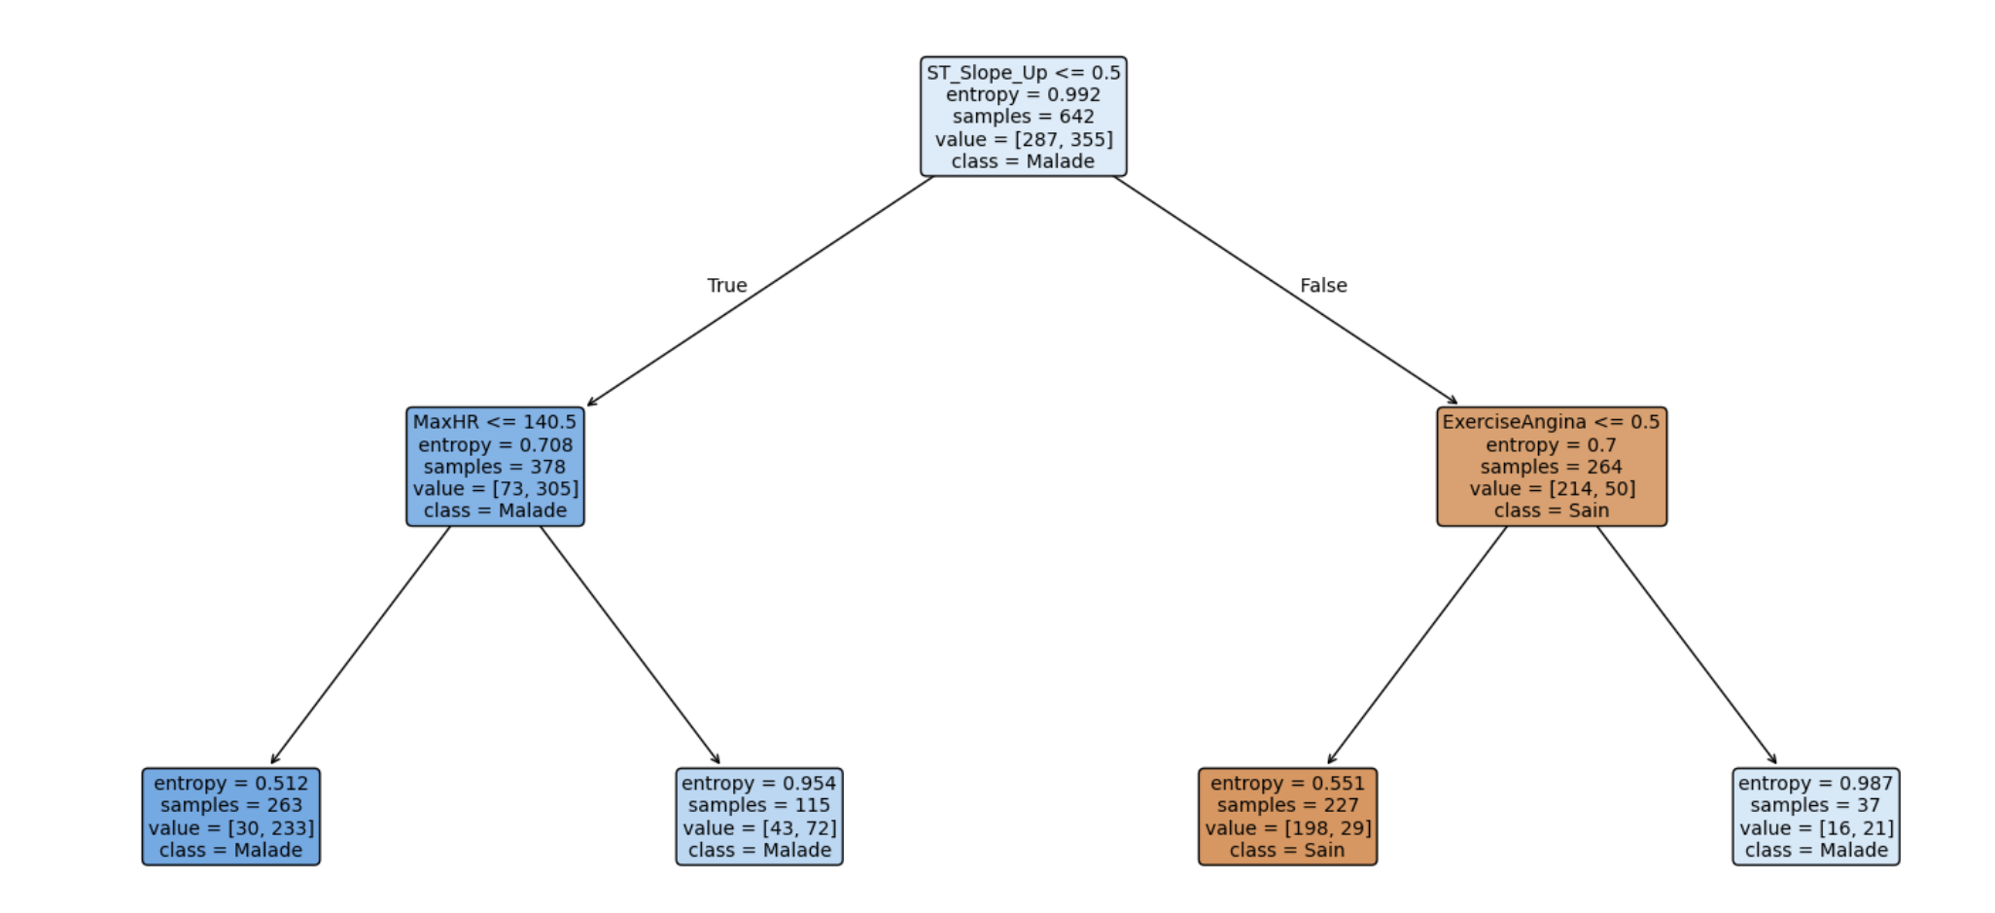
L'arbre de décision structure le diagnostic autour de deux indicateurs physiologiques majeurs : la pente du segment ST et l'angine de poitrine à l'effort. Le modèle isole d'abord les patients ne présentant pas de pente ascendante pour les classer systématiquement comme malades, quelle que soit leur fréquence cardiaque. Pour les patients ayant une pente ascendante, le pronostic dépend ensuite de la réaction à l'exercice : l'apparition de douleurs thoraciques entraîne un classement en catégorie malade, tandis que seule l'absence de ces douleurs permet de conclure à un profil sain. En définitive, le modèle identifie comme sains uniquement les individus combinant une pente ST ascendante et une absence d'angine à l'effort.
Les métriques obtenues sont les suivantes :
Meilleurs hyperparamètres: {'criterion': 'entropy', 'max_depth': 2, 'min_samples_leaf': 1, 'min_samples_split': 2}
Accuracy final sur le jeu de test: 0.8297
Meilleur recall : 0.8888888888888888
Pour conclure, l'analyse des métriques finales sur ce modèle optimisé nous permet d'établir une performance de référence pour la suite de notre étude, notamment pour la comparaison avec des modèles plus complexes.

II. Forêts aléatoires
Dans la continuité de notre analyse, nous avons cherché à pallier les limites des arbres de décision, notamment leur tendance à l'instabilité et au sur-apprentissage. Pour ce faire, nous avons mis en œuvre un algorithme d'apprentissage ensembliste : le Random Forest (Forêts Aléatoires). Le principe fondamental de notre démarche repose ici sur la technique du "Bagging" (Bootstrap Aggregating).
Plutôt que de nous fier à un seul modèle de prédiction, nous avons entraîné une multitude d'arbres de décision sur des sous-ensembles aléatoires de nos données, la décision finale étant prise par un vote majoritaire de l'ensemble des arbres. Cette stratégie permet de réduire drastiquement la variance du modèle et d'obtenir une généralisation bien plus robuste face à de nouveaux patients.
La mise en place de ce modèle a nécessité une phase rigoureuse d'optimisation des hyperparamètres via une recherche sur grille (GridSearchCV). Contrairement à l'arbre unique où seule la profondeur importait, nous avons ici dû calibrer conjointement le nombre d'arbres (n_estimators) et la profondeur maximale de chacun.
L'objectif était de trouver le point d'équilibre où l'ajout d'arbres supplémentaires n'améliore plus significativement la performance, afin de conserver un modèle efficace en temps de calcul tout en maximisant la précision. Nous avons également ajusté les paramètres régissant la création des feuilles pour garantir que chaque arbre conserve une diversité suffisante.
Pour l'évaluation de la performance, nous ne nous sommes pas contentés de l'exactitude globale. Compte tenu du contexte médical de détection d'insuffisance cardiaque, notre priorité stratégique reste la minimisation des faux négatifs. C'est pourquoi nous avons porté une attention particulière au Rappel (Recall) et au F2-Score. Le F2-Score est une métrique qui accorde plus de poids au rappel qu'à la précision ; elle est idéale ici car déclarer un patient malade comme "sain" (faux négatif) a des conséquences bien plus graves que l'inverse.

Accuracy
Voici les métriques et hyperparamètres obtenus :
Meilleurs hyperparamètres trouvés (scoring = 'accuracy') : {'bootstrap': True, 'max_depth': 10, 'max_features': 'sqrt', 'min_samples_leaf': 1, 'min_samples_split': 5, 'n_estimators': 400}
Accuracy finale sur l'ensemble de test : 0.8913
Meilleur recall : 0.8954248366013072
En termes de performance, cette forêt délivre d'excellents résultats sur le jeu de test avec une exactitude globale (accuracy) de 89,13 %. Cela signifie que dans près de 9 cas sur 10, notre modèle prédit correctement l'état de santé du patient, qu'il soit sain ou malade. Ce score élevé confirme la capacité de généralisation de la forêt aléatoire, qui surpasse nettement la performance d'un arbre de décision isolé.
Cependant, le point le plus satisfaisant réside dans le score de rappel (Recall) qui atteint 89,54 %. Dans notre contexte médical, où la priorité est de ne pas manquer un patient atteint d'insuffisance cardiaque, ce chiffre est crucial. Il indique que le modèle parvient à détecter la quasi-totalité des cas positifs réels. La proximité entre l'accuracy et le rappel suggère de surcroît que le modèle est équilibré et ne biaise pas ses prédictions vers la classe majoritaire, validant ainsi la pertinence de cette configuration pour une aide au diagnostic fiable.

Recall
Voici les métriques et hyperparamètres obtenus :
Meilleurs hyperparamètres trouvés : {'bootstrap': True, 'max_depth': 10, 'max_features': 'sqrt', 'min_samples_leaf': 1, 'min_samples_split': 2, 'n_estimators': 400}
Meilleur recall : 0.904225352112676
Accuracy sur l'ensemble de test : 0.8876811594202898
Dans une seconde phase d'optimisation, nous avons relancé notre recherche sur grille en modifiant la fonction de coût pour maximiser spécifiquement le recall plutôt que l'exactitude globale. L'objectif était de forcer l'algorithme à privilégier des architectures d'arbres minimisant les faux négatifs. Bien que cette approche ait permis d'atteindre un score de rappel théorique de 90,4 % lors de la phase de validation croisée, les résultats sur le jeu de test (88,9 %) se sont révélés très proches, voire légèrement inférieurs, à ceux de notre première configuration.
Ce phénomène, en apparence contre-intuitif, s'explique par la grande stabilité du Random Forest et la taille modérée de notre jeu de données. La configuration précédente, optimisée pour l'Accuracy, était intrinsèquement plus robuste et généralisait mieux, là où la nouvelle configuration (autorisant des divisions de nœuds plus fines avec min_samples_split: 2) a montré de légers signes de sur-spécialisation sur les données d'entraînement. De plus, l'écart de performance correspond à une variation de seulement un ou deux patients mal classés, ce qui reste dans la marge d'incertitude statistique.

F2-Score
Meilleurs hyperparamètres trouvés (scoring = 'recall') : {'bootstrap': True, 'max_depth': 20, 'max_features': 'sqrt', 'min_samples_leaf': 1, 'min_samples_split': 2, 'n_estimators': 200}
Meilleur score de recall : 0.8952732261782428
Accuracy sur l'ensemble de test : 0.894927536231884
Pour clore notre phase de modélisation avec les forêts aléatoires, nous avons cherché à maximiser une métrique plus fine et adaptée à notre problématique médicale : le F2-Score.
Contrairement à l'accuracy ou au rappel pur, le F2-Score offre un arbitrage idéal. Il permet de privilégier fortement la détection des malades (sensibilité) sans pour autant accepter un taux de faux positifs aberrant.
Les résultats de cette optimisation nous ont orientés vers une architecture légèrement différente des précédentes :
- Profondeur accrue (max_depth: 20) : Contrairement au premier modèle limité à une profondeur de 10, cette version a besoin d'aller plus loin dans l'analyse des ramifications. Cela indique que pour "aller chercher" les derniers patients malades difficiles à détecter (et donc améliorer le F2), le modèle a besoin de capter des signaux faibles plus complexes.
- Nombre d'arbres (n_estimators: 200) : Le modèle a convergé avec 200 arbres, ce qui est suffisant pour stabiliser la variance tout en restant rapide.
Performance globale : Ce modèle "F2" se révèle être le plus performant de tous nos tests sur les forêts aléatoires. Il atteint une exactitude (Accuracy) de 89,5 % sur le jeu de test, surpassant légèrement nos précédents modèles. Cette performance valide notre démarche : en cherchant à optimiser le F2 (c'est-à-dire en insistant sur le rappel, sans négliger la précision), nous avons construit un modèle globalement meilleur, capable de mieux généraliser.

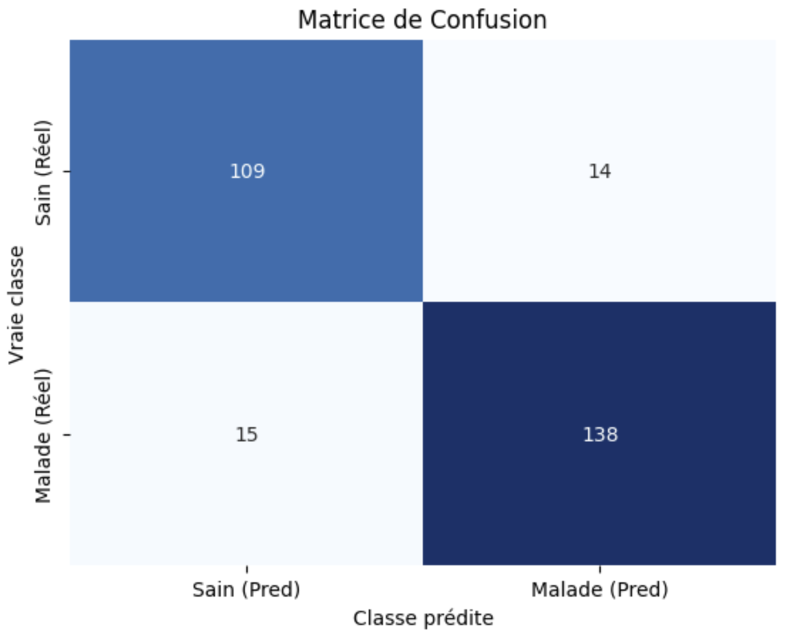

XGBoost
Pour parfaire notre approche de modélisation, nous avons implémenté l'algorithme XGBoost (eXtreme Gradient Boosting), largement plébiscité pour ses performances sur les données tabulaires. Contrairement aux forêts aléatoires qui construisent des arbres indépendants en parallèle, XGBoost repose sur le principe du "Boosting" séquentiel. Concrètement, l'algorithme génère les arbres de décision les uns après les autres, chaque nouveau modèle ayant pour objectif spécifique de corriger les erreurs résiduelles commises par les précédents. Cette amélioration itérative, guidée par une optimisation mathématique de la descente de gradient, permet de combiner une multitude de modèles faibles pour aboutir à une prédiction finale extrêmement robuste et précise.
Pour la mise en œuvre, nous avons procédé à une optimisation fine des hyperparamètres, car XGBoost est très sensible à sa configuration. Nous avons une nouvelle fois utilisé un GridSearchCV pour obtenir les meilleurs hyperparamètres.

